Arduino - możliwości minikomputera
Nazwa <strong>Arduino</strong> może brzmi poważnie i może niektórych odstraszyć jednak na prawdę nie ma czego się bać. Arduino to to bardzo prosty minikomputer, z którym poradzi sobie większość osób, które interesują się majsterkowaniem.

Zastosowania Arduino
Arduino to bardzo proste urządzenie lecz jego możliwości są ogromne. Z pewnością Arduino spodoba się każdej osobie, która w domowym zaciszu lubi sobie majsterkować. Pozwala na stworzenie inteligentnego budynku z ogromem wszelkiego rodzaju gadżetów. Dzięki niemu możemy zrobić automatyczne sterowniki, które na przykład będą zasuwać i odsuwać rolety w naszych oknach. Nie będzie problemem także zrobienia sterownika do oświetlenia nad łóżkiem czy też lutownicy. Jak widać zastosowań jest całkiem sporo, a tylko od naszej wyobraźni i umiejętności zależy co uda nam się stworzyć.

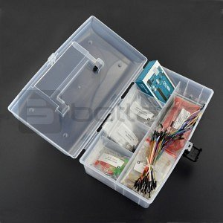
Co należy umieć, aby korzystać z Arduino?
Z pewnością duża część osób zastanawia się czy koniecznym jest umiejętność programowania, aby móc obsługiwać Arduino. Programy do Arduino pisane są w języku C. Oczywiście przydatnym będzie znajomość tego języka jednak osoby, które go nie znają z pewnością również bardzo szybko sobie poradzą z jego obsługą. W internecie znajduje się wiele materiałów na temat obsługi Arduino.
Jeżeli interesujesz się zakupem Arduino zachęcamy do zapoznania się z ofertą internetowego sklepu Botland. Na stronie sklepu znajdziesz również poradniki dotyczące Arduino.

